
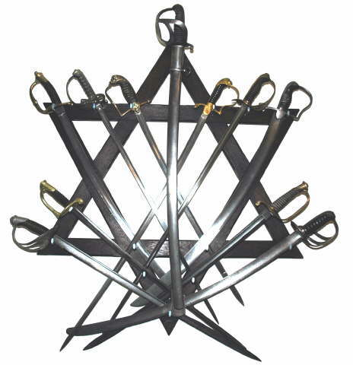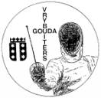

Veteranen Competitie 2e Ferrum Vetum 2010

Gouda 21 Maart 2010

Organisatie: De Vrijbuiters http://www.svvrijbuiters.nl/index.html en de taakgroep Veteranen Knas.

Er zal geschermd worden in de leeftijdscategorie 40 jaar en ouder, als peildatum geldt de leeftijd op 21 maart 2010.
Er wordt niet geschermd in leeftijd categorieën.

Wapen:
Floret - Degen - Sabel ( Heren /Dames) Bij onvoldoende aanmeldingen bij dames en/of heren worden de heren en dames samen gevoegd.

Deelname:
Alle deelnemers dienen lid te zijn van de KNAS of van de schermbond van een ander land.

Locatie: Sportcentrum De Mammoet te Gouda 0182-522094 http://www.theagenda.nl/v16005_sporthal-de-mammoet.html
Adres: Calslaan 1 2804 RT Gouda . Organisatie bereikbaar op de dag van het toernooi tel: +31612423401

Competitie Toernooi:
Het toernooi wordt meerdere keren per jaar gehouden. Ieder toernooi ontvangen alle deelnemers een oorkonde.
Aan het eind van elk jaar (jan - dec)wordt een klassement opgemaakt over de 4 beste resultaten van dat jaar. In het totale klassement ontvangen de eerste geplaatste man/vrouw per wapen de overall wissel trofee.
Daarnaast ontvangt de beste man en vrouw per leeftijdscategorie en per wapen een wisselprijs, met een souvenir. Op de eerste wedstrijd van het nieuwe jaar zullen de prijzen uitgereikt worden.

Aanvang: Voor alle wapens 10:00 appel
10:30 Scratch ( definitief)
10:45 Aanvang

Inschrijfgeld: € 12.00 p.p en dient bij de melding op de wedstrijddag betaald te worden.

Inschrijving:
Inschrijving via de vereniging per e-mail: harti151@planet.nl
of schriftelijk bij: John Hartings Zwanevlot 20
7206 CA Zutphen. Inschrijvingen dienen op 15 maart 2010 binnen te zijn.

Uitrusting en eisen
Reglement: KNAS, zie http://www.knas.nl.

Wedstrijdschema:
Afhankelijk van het aantal deelnemers, wordt op de dag bekend gemaakt. Bij inschrijving van minder dan 4 schermers op één wapen zal de wedstrijd op dat wapen niet worden verschermd. Indien van toepassing krijgen ingeschrevenen hiervan bericht via het e-mail adres.

Jurering:
Er worden scheidsrechters uitgenodigd, maar het kan zijn dat er zelf gejureerd moet worden.

Algemeen:
Van ongeveer 13.00 tot 13.30 Lunchpauze met gratis kop soep voor de deelnemers, aangeboden door de organiserende vereniging De Vrijbuiters.

De organisatie aanvaardt geen aansprakelijkheid voor persoonlijke of materiële schade. Deelnemers aan het toernooi conformeren zich hier automatisch aan.

